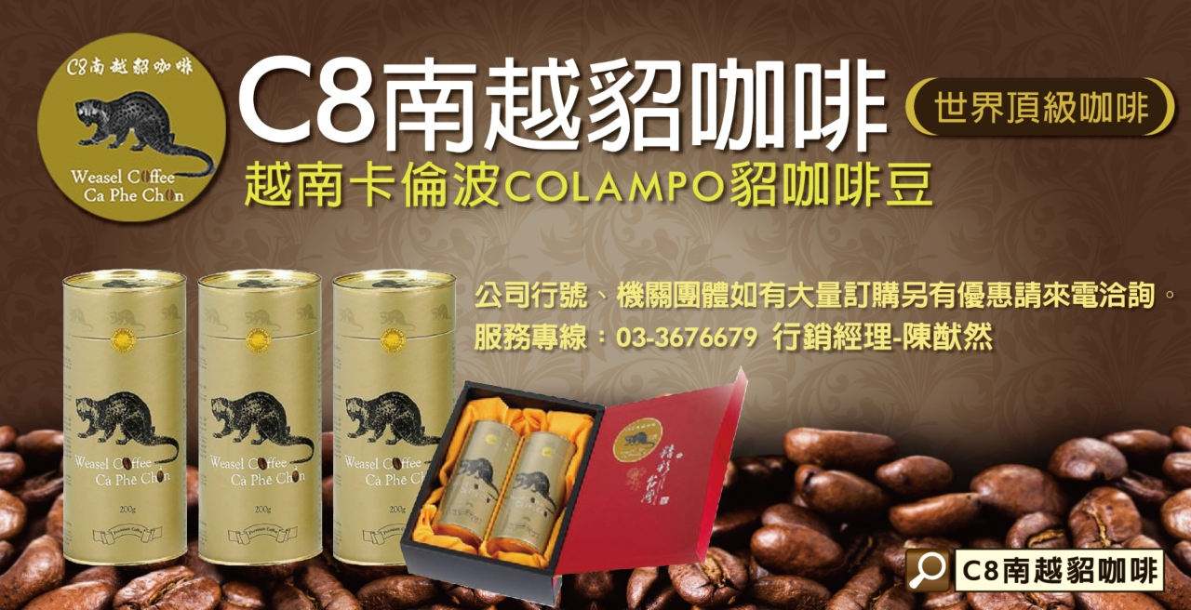

越南頂級卡倫波COLAMPO貂咖啡(豆or粉)
「貂咖啡」是越南特產，貂是越南山區精明伶俐的動物，採食紅透、熟透的咖啡果實，咖啡農採集貂排泄物中完整的咖啡豆烘焙製成，因經過貂體內酵素作用，具有天然的巧克力香味。
越南頂級卡倫波COLAMPO咖啡來自越南海拔800公尺以上的咖啡莊園，聘請數十年經驗的咖啡烘焙師，精心選豆、焙炒，只為了呈獻給您最香醇道地的法式咖啡風味。
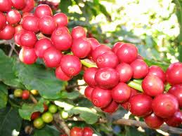
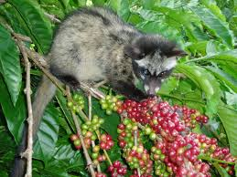

貂咖啡(Weasel Coffee)
越南最為人所津津樂道的咖啡就是「貂咖啡」(Weasel Coffee)，一種結合大自然與人為製成的加工產品。 在越南高原山區，有一種特別精明和伶俐的「貂」，牠最喜歡摘食紅透、熟透的咖啡果實，每當咖啡季裡，公貂經常會在大清早先來選定目標，等到晚上才帶母貂、子貂一起來到目標物摘食，每次摘食的時間大概有二、三個小時，當第二個小時後，牠開始排泄出不能消化的咖啡粒，次日咖啡農才依經驗找尋集中牠們排泄出來的咖啡粒，加以洗淨、曬乾，這種咖啡因有結合「貂」的消化酵素，因此製成的「貂咖啡」是一種獨特且沒有任何一種咖啡製品可以比擬的。
貂咖啡(Weasel Coffee)由於它的製程特殊、產量稀少且價格昂貴，因此與印尼的麝香貓咖啡一同被視為全世界頂級的咖啡之一。
商品特色
◎貂與麝香貓最大差別在於，麝香貓是頻臨絕種動物，貂則為保育類動物。
◎貂是越南森林中出沒的野生動物，嗅覺靈敏挑食，野生的貂在咖啡園中出沒，只挑選風味最佳最成熟的咖啡果實食用。
◎必需依靠眾多經驗豐富的採收工人，尋找貂排泄物中完整的咖啡豆，因此稀有昂貴。
商品規格
◎包裝：罐裝
◎內容物淨重量：200g/罐
◎數量：2罐
◎內容物：貂咖啡豆 or 貂咖啡粉
◎原產地：越南
◎製造日期：參見包裝上噴印 NSX
◎最佳賞味期：拆封後請儘速於1個月內使用完畢
◎保存方法：請置於乾燥陰涼處
沖泡方式
1.建議比例：20gm咖啡搭配70ml水量。
2.請將水煮沸100℃後使用。
3.將研磨後之咖啡粉放入咖啡過濾器中，先加入20ml水量將咖啡粉浸潤後，再慢慢倒入50ml水量，即可滴漏出濃郁風味的咖啡。
4.依個人喜好加入適量的糖、牛奶。
※建議可添加酌量煉乳，沖泡出法式咖啡風味！
※最佳賞味期：拆封後請儘速於1個月內使用完畢

